Педагогтің аты-жөні |  | Сейтмаганбетова Кундыз Жугеревна
Күні: |  | 12.02.2024 жыл
Сынып: 4 А |  | Қатысушылар саны: |  | Қатыспағандар саны:
Сабақтың тақырыбы |  | Мені қоршаған орта. Дархан дала Ескен Елубай.
Оқу бағдарламасына сәйкес оқыту мақсаттары |  | 4.2.3.1 – шығарманың тақырыбы және негізгі ойды анықтау, автордың ойын мәтін деректерінен келтіре отырып дәлелдеу.  4.2.1.2 – шығарманы іштей көз жүгіртіп оқу, сұрақтар қоя отырып, қажетті ақпаратты тауып, өлеңнің маңызды тұстарын талдау.
Сабақ мақсаты |  | Шығарманың тақырыбы мен негізгі ойын анықтай алады;  Өлеңнің маңызды тұстарын талдайды;  Шығармашылық жұмыс жасайды;
Сабақтың барысы
Сабақтың кезең  уақыт | Педагогтің әрекеті |  | Оқушының әрекеті | Бағалау | Ресурстар
Басы | Психологиялық ахуал қалыптастыру.  Армысың, ардақты Аспан - ата!  Армысың, мейірімді Жер - ана!  Армысың, шұғылалы алтын күн!  Армысың, ақылды достарым!  Алдыңғы білімді еске түсіру (ұжымда)  Оқушылардың үйден жазып келген «Табиғат қалай ашуланады?» тақырыбындағы эсселерін тыңдап өту.  Өткен бөлім бойынша білімді бекіту.  Ол үшін «Кім жылдам?» әдісі арқылы сұрақтарға жауап беру.  1.Ақын Сейфуллиннің аты кім? (Сәкен)  2.Сатылмайтын нәрсені сатып алған кейіпкер – кім? (шаруа)  3. «Құмдағы құпия» мәтінінің кейіпкері кім? (Темір)  4. Есімі таудың атына айналған кейіпкер кім? (Толағай)  5.Көкектің суығы қалай аталады? (Отамалы)  6. «Сәуір» сөзі қай тілден енген? (Араб)  Бұл шығармалардың бәрімен біз өткен «Табиғат құбылыстары бөлімінде танысқан болатынбыз.  - Адамдар осы табиғатты сақтау үшін біз не істеуіміз керек?  - Әрине оны қорғауымыз керек.  -Ендігі біздің жаңа бөліміміз (Қоршаған ортаны қорғау( деп аталады.  Ол үшін слайдқа назар аударайық.  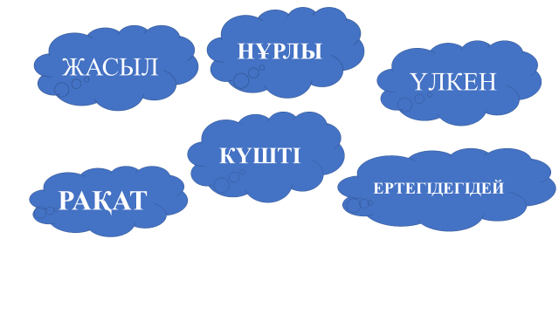  Бұл сөздер қай ғаламшарды сипаттайды?  (Мына сөздерді не байланыстырады?)  Слайд арқылы жаңа тақырыпты ашу.  Бұл сөздердің бәрі қоршаған ортаға қатысты Жер ғаламшарына байланысты айтылған.  - Олай болса, бүгінгі сабақта Ескен Елубайдың «Дарқан жер» өлеңімен танысамыз.  Сабақ мақсатымен таныстыру.  1.Шығарманың тақырыбы мен негізгі ойын анықтай отырып,  өлеңнің маңызды тұстарын талдаймыз.  2.Шығармашылық жұмыс жасаймыз. |  | Психологиялық ахуалға берілген тақпақтарды дауыстап айтып, тілді жаттықтыру және жаңа сабаққа назар аудару.  Оқушылар сұрақтарға жауап бере отырып, Аралдағы сиқырлы сандықтың тапсырмасын алады.  Оқушылар сұраққа жауап береді, жұмысты берілген түріне қарай орындайды. | Оқушыларға бағалау парақтары таратылады.  Үй тапсырмасын оқыған оқушыларға 1 ұпай | Слайд №1  Слайд №2  «Аралға саяхат» ойыны  Слайд №3  Слайд № 4  Слайд №5
Ортасы | Шығарма авторымен таныстыру.  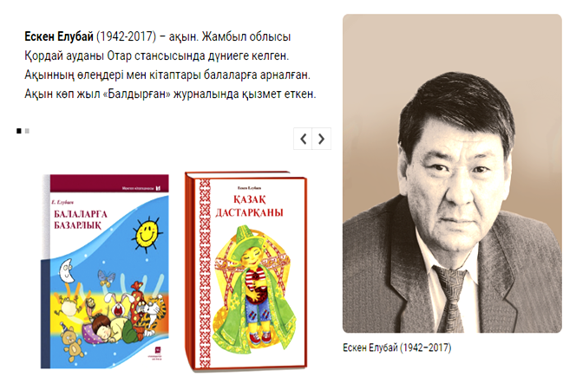  Дарқан жер  Шығарманы топта оқып, талдау.  Әр бөлікті топ спикері шығып, қара сөзбен баяндау.  Өлең мазмұнын жалпылама жетелеу сұрақтар арқылы пысықтау.  -Балалар, өлеңді түсініп, талдап шықтыңдар, Онда автор өлең арқылы бізге не айтқысы келді екен?  -Адам жер бетінде не жасай алды?  -Табиғат адамға не берді?  - «Біз, адамдар, табиғат алдында қарыздармыз» дегенді қалай түсінесің?  Қоршаған ортаны қорғау.  Олай болса, Өлеңнің соңғы шумағына назар салайықшы.  Соңғы шумақты оқу. Негізгі ой арқылы «Жердің жомарттығын» дәлелдеу.  Кестемен жұмыс.  «Жер ана жомарт», «Жер ана дарқан» деген сөздердің мағынасында айырмашылық бар ма? Бұл сөздердің мағынасын беретін басқа тіркес ойлап айт.  Сергіту сәті  Тәулiк бойы тынбайтын,  Болайықшы ақ жаңбыр (Ақырын жауған жауын тырсылын жасайды)  Астан-кестен жауатын  Өткiншi ендi бiз жаңбыр (Тез-тез жауған жаңбыр тырсылын келтiредi)  Қатты нөсер басылды (жаймен тырсылдатады)  Күн жарқырай ашылды (қолдарымен күн жасайды)  Көктен төмен әдемi кемпiрқосақ шашылды (жарты доға жасайды)  Ендеше, өлең желісінде топпен шығармашылық жұмыстар жасайық.  1-топ. «Жер» тақырыбына бес жолды өлең құрастыру.  2-топ. Жерге қатысты жұмбақ құрастыру.  3-топ. Тірек сөздерді қолданып «Жомарт жер» тақырыбында  өлең құрастыр.  4-топ. Жер Анаға хат жаз.  Әр топ өз жұмыстарын қорғайды.  Жаңа білім мен тәжірибені қолдану.  «Қоршаған ортаны қорғайық» тақырыбында адамдарға қандай кеңес беретініңді жазбаша жеткіз. |  | Оқулықтағы Ескен Елубай туралы мәліметті оқып, танысады.  Шығармаларымен танысу.  Оқулықтағы өлеңді оқиды.  Өлеңнің соңғы шумағын оқиды.  Кестедегі сұрақа бойынша өз ойын айтады.  Сергіту сәтін орындайды.  Топтарға берілген тапсырмамен жұмыс жасайды.  Топ жұмыстарын қорғайды. | Кеңес беру тапсырмасына – 1 ұпай | Слайд №6  Слайд №7  Слайд №8  Слайд №9  Слайд №10  Слайд №11  Слайд №12  Слайд №13
Соңы | Сабақты бекіту.  «Иә» немесе «Жоқ» тапсырмаларын орындату.  № Сұрақтар Иә Жоқ  1 Ескен Елубаев ақын ба?  2 Мәтіннің жанры ертегі ме?  3 Өсімдіктердің барлығын адам еге ала ма?  4 Адам өзіне қажеттіні жерден таба ала ма?  5 Жерді ластап, өсімдіктерді өртеу керек пе? |  | «Қоршаған ортаны қорғайық» тақырыбында үндеу жазады.  Әр топтан 1 оқушыдан оқып береді. | «Иә» немесе «Жоқ» тапсырмаларына – 5 ұпай | Слайд №14
Кері байланыс | «ҚҚҚ» әдісі арқылы кері байланыс жасау  Қызық Қиын Құнды |  | Сабақтан алған әсерлерін стикерге жазады. | Сабақ барысында белсенділік танытқан оқушыға - 3 ұпай. | ҚҚҚ кестесі
Үй тапсырмасы | «Өзім еккен едім» тақырыбында сурет салып келу

